1. ¿Cuáles son las 5 cartas más caras actualmente en el mercado (holofoil)?

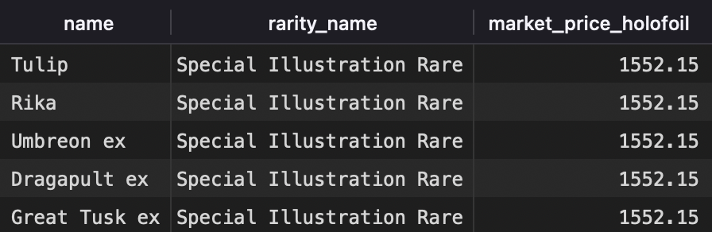

1. ¿Cuántas cartas tienen un precio de mercado en holofoil mayor a $100?

1. ¿Cuál es el precio promedio de una carta en holofoil en la última actualización?

1. ¿Cuáles son las cartas que han bajado de precio en la última actualización?
2. ¿Qué tipo de Pokémon tiene el precio promedio más alto en holofoil?

1. ¿Cuál es la diferencia de precio entre la carta más cara y la más barata en holofoil?

1. ¿Cuántas cartas tienen precios disponibles en todas las condiciones (normal, reverse holofoil y holofoil)?

1. ¿Cuál fue la fecha más reciente de actualización de precios?

1. ¿Cuáles son las 3 cartas con la mayor diferencia entre el precio más alto y el más bajo enholofoil?

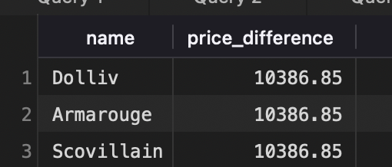

1. ¿Cuál es la carta más cara de cada tipo de Pokémon?

